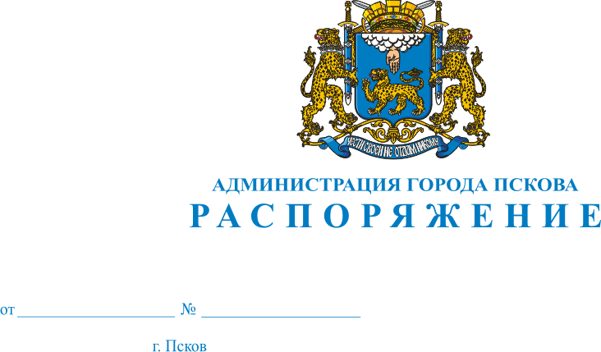
05.09.2017
507-р
О внесении изменений в Распоряжение Администрации города Пскова от 31.03.2017 N 185-р "О создании комиссии по проведению общественного обсуждения проекта муниципальной программы "Формирование современной городской среды муниципального образования "Город Псков" на 2017 год", рассмотрению и проведению оценки предложений заинтересованных лиц о включении дворовой территории многоквартирного дома и общественной территории в Программу, а также осуществлению контроля за реализацией Программы"

В целях повышения уровня благоустройства и улучшения внешнего облика города Пскова, руководствуясь Федеральным законом от 06.10.2003 N 131-ФЗ "Об общих принципах организации местного самоуправления в Российской Федерации", для рассмотрения и оценки предложений заинтересованных лиц о включении дворовой территории многоквартирного дома в Программу "Формирование современной городской среды муниципального образования "Город Псков" на 2018-2022 годы", а также для осуществления контроля за реализацией Программы после ее утверждения в установленном порядке, руководствуясь статьями 32, 34 Устава муниципального образования "Город Псков" внести следующие изменения в в Распоряжение Администрации города Пскова от 31.03.2017 N 185-р "О создании комиссии по проведению общественного обсуждения проекта муниципальной программы "Формирование современной городской среды муниципального образования "Город Псков" на 2017 год":

- В п.1. после слов «2017 год" дополнить словами «,2018-2022 годы);
- после слов «
Кириллов А.В. - председатель общественного совета при Государственном комитете Псковской области по делам строительства и ЖКХ (по согласованию); » дополнить словами:
« Болотин К.В. - депутат Псковской городской Думы (по согласованию); »
2.Опубликовать настоящее распоряжение в газете "Псковские новости" и разместить на официальном сайте муниципального образования "Город Псков" в сети Интернет.
3.Настоящее распоряжение вступает в силу с момента его официального опубликования.
4.Контроль за исполнением настоящего распоряжения возложить на начальника Управления городского хозяйства Администрации города Пскова Захарова А.Г.
Глава Администрации города Пскова
И. В. Калашников

